EP3A
Déroulé opérationnel pour l’étape 1

Etape 1 : Explorer collectivement des situations problèmes imposées qui vont permettre d’exprimer, d’analyser, de mobiliser et de développer la compétence « Apprendre à Apprendre ».

_________________________________________________________________________________
Finalité : Faire accepter l’idée d’explorer la compétence “apprendre “ et “apprendre à apprendre” … Une invitation à partager ensemble une aventure ; celle de l'exploration d'un territoire qui peut sembler difficile d'accès.
But : Introduire la notion de méthode (de processus), la compétence “apprendre à apprendre”, l’usage du référentiel APC au travers de résolution guidées de situations problèmes imposées.
Objectifs :
Se confronter à un obstacle
Chercher une solution en sous-groupe
Partager cette solution et la méthode de résolution
Vérifier que chacun les ait comprises
_________________________________________________________________________________
Nombre d’heures estimé : 3 (175 minutes)
Nombre de stagiaires : 12 (idéalement)
Nombre de formateurs : 2
Nombre de salles : 2 selon le nombre de groupes de travail en début de séance 2
_________________________________________________________________________________

Matériel / Outil :
- Tableau et markers,
- Paperboard,
- Post-it,
- Surligneurs Fluo
Ressources :
Nom du document | Photo | Lien | Nb de copies
Feuillets du référentiel | 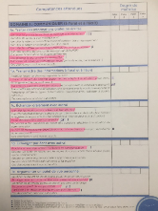 | Lien vers Les feuillets | - 2 pour les observateurs  - puis 1 par stagiaire pour l’étape 2 (travail individuel)
Feuillets "les paliers" | 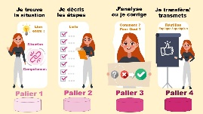 | Lien vers rappel des paliers | 12 que les stagiaires garderont tout au long de l’activité
Carte des compétences du référentiel (qui offre une vision globale des domaines, des compétences et de quelques descripteurs) | 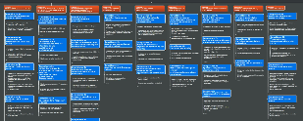 | Lien vers carte globale APC | 2 exemplaires au format A3 à laisser à disposition sur une table (par exemple)
Mémo | 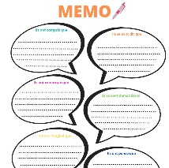 | Lien vers Mémo | 2 pour les observateurs de cette étape puis 12 pour l’étape 2

Deux situations sont à choisir parmi les 4 possibles :
  - Les carrés (Mathématiques) : Fiche consigne (x4) + coups de pouce (x4)
  - Les terminaisons (Expression écrite) : Fiche consigne (x4) + coups de pouce (x4)
  - Les dessins (Expression orale) : 2 Dessins (x1)
  - Le budget (informatique) : Postes informatiques (x6) Fichier Excel sur chaque poste + coups de pouce (x4)

DÉROULÉ

Introduction : (10 Minutes en groupe)
Présentation :
"Le dispositif qui a été imaginé cherche à appréhender la compétence “apprendre à apprendre”, qui est fort utile dans un monde en constante évolution. Dans ce dispositif, vous devenez des expérimentateurs et des informateurs qui nous aident à le faire évoluer. Il vise à vous faire réfléchir à une méthode avant de vous lancer dans l’action, et de là à comprendre comment vous vous y prenez pour apprendre. Le but est simplement d’être plus efficace, plus efficient. Pour cela vous allez apprendre quelque chose ensemble, puis vous apprendrez quelque chose pour vous mais de manière à pouvoir l’expliquer à d’autres. Nous terminerons par analyser ensemble ce qui dans le référentiel E2C contribue à la cette compétence.
Présentation des participants (ie tour de table)

Situation 1 : S’accorder sur les modalités et les règles de fonctionnement de l’atelier et sur les objectifs visés

Activité 1 : Les modalités et les règles de fonctionnement (15 minutes en groupe)
Cadrage : Etablir ensemble les règles que chacun accepte d’accepter.
(au tableau, elles sont établies ensemble, et symboliquement signées par tous)

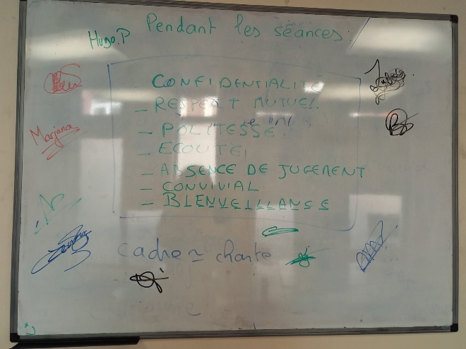
Par des questionnements, guider les jeunes pour qu’ils aboutissent par eux-mêmes aux points suivants :
- Bienveillance
- Confidentialité
- Respect mutuel
- Ecoute
- Entraide
- Engagement/Implication
- Pas de jugement
Si d’autres éléments sont proposés par les jeunes, et que tous sont d’accord, les ajouter.
Proposer aux jeunes d’apposer, symboliquement, leurs signatures.

Activité 2 : Les objectifs (5 minutes en groupe)

Nous allons nous servir du référentiel E2C… Vous connaissez ? Nous allons y entrer par quelque chose d’un peu bizarre, la compétence « apprendre à apprendre ».
Apprendre à apprendre, c’est quelque chose que tout le monde fait sans forcément se rendre compte qu’il apprend à apprendre.
Planning et étapes : Rappel des dates des séances et des 3 étapes du dispositif.
Quelles sont vos attentes et vos questions ?

Situation 2 : Constituer 2 sous-groupes

Activité 1 : Pourquoi un travail en sous- groupe (5 minutes en groupe)
Pour résoudre deux problèmes différents et partager les solutions trouvées, et la méthode pour y parvenir.

Activité 2 : Constitution des sous-groupes (10 minutes en groupe)
Le groupe (12 idéalement) est séparé en deux sous-groupes (6 idéalement).
Deux observateurs seront demandés (pour chaque sous-groupe, soit 4 au total) pour repérer les descripteurs des compétences qui seront mobilisées, et pour rechercher les moments clefs des situations proposées.

Situation 3 : Explorer et observer une situation problème dans chaque sous-groupe
Activité 1 : Distribution des rôles (10 minutes en sous-groupe)
Liste des documents :
- Feuillets du Référentiel APC
- Fiche Mémo
- Carte du référentiel au format A3 (pour un repérage plus facile) (disponible sur cette page.)

Les observateurs ont deux missions distinctes :
- Pour le premier observateur, il s’agit de repérer/surligner les descripteurs de situation qu’il voit apparaitre, grâce aux feuillets du référentiel (ce lien) (Domaines, compétences, et descripteurs).
Remarque : Si un descripteur surligné au fluo apparait plusieurs fois, ajouter des “bâtons” ou des croix à chaque fois que ce descripteur réapparait.
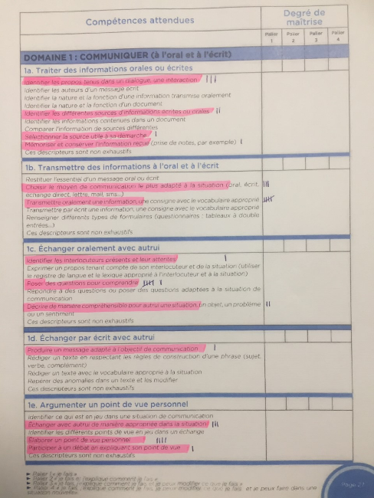

Pour le second observateur : il s’agit de définir par l’observation les moments clefs parmi ceux qui sont vécus par le sous-groupe. Pour aider à les identifier, un imprimé (intitulé Mémo) est mis à disposition.
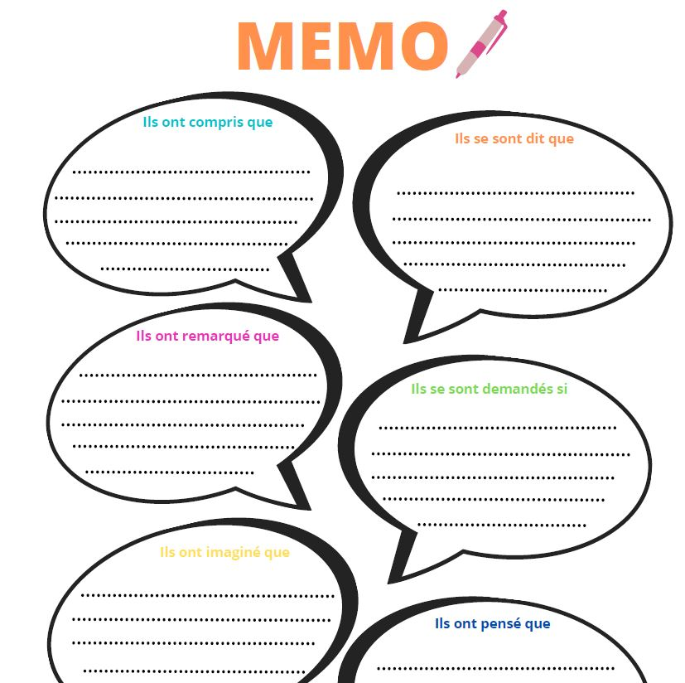

Le formateur donne les documents et travaille en étroite collaboration avec les observateurs.
Deux questions se posent à eux :
1) Qu’est-ce que font les stagiaires quand ils apprennent :
- ils ne savent pas faire (je suis nul en math, en dessin, en informatique)
- ils voient des choses qu’ils ne voyaient pas auparavant, ils mettent des mots sur ce qu’ils font…
- ils savent faire et refaire en associant la compréhension et l’action
2) Comment décrire ce qu’ils font avec des descripteurs du référentiel E2C
3) Comment décrire ce qu’il se passe avec le support “Mémo”.

Activités 2 : Résolution de problèmes (30 Minutes en sous groupe)
Le problème des carrés (les carrés) et un autre “problème les terminaisons des verbes”, ou “le budget” (Excel) ou encore “les dessins” sont distribués en même temps dans deux salles distinctes, un pour chaque sous-groupe. Il s’agit de résoudre l’obstacle proposé.
Les détails pour chaque activité sont sur des documents annexes qui sont disponibles par le biais de liens hypertextes.

Carrés |  | Terminaisons | Budget |  | Dessins
Lien vers situation "carrés" |  | Lien vers situation "Terminaison" | Lien vers situation "Budget" |  | lien vers situation dessin
lien consigne carré  (1 par binôme)  =4 |  | lien consigne Terminaisons  (1 par binôme)  =4 | Lien Fichier  (1 par poste) |  | Lien vers dessin 1  (1 exemplaire)
Coups de pouce carré  (1 par binôme à distribuer au fur et à mesure)  =4 |  | Coups de pouce Terminaisons (1 par binôme à distribuer au fur et à mesure) =4 | Coups de pouce Budget (1 par binôme à distribuer au fur et à mesure) =4 |  | Dessin n°2  (1 exemplaire)

Situation 4 : Préparer la situation de transmission à l’autre sous-groupe
Le formateur rassemble le groupe et cherche à faire émerger les différentes possibilités de transmettre ce qui a été appris à l'autre sous-groupe.
Il s'agit non plus de coopérer mais de collaborer. De trouver comment expliquer à d'autres la méthode, le processus pour qu'ils parviennent eux-aussi à résoudre le problème.
C’est un entrainement à formuler une consigne et à accompagner à la réussite en donnant des coups de pouce.

Activité 1 : discussion entre les stagiaires et les observateurs (10 minutes en sous-groupe)
Les stagiaires s’assurent que les observateurs sauraient résoudre la situation problème et les observateurs expliquent aux stagiaires ce qu’ils ont fait en apprenant (descripteurs et niveaux)… mais ont-ils appris à apprendre et si oui quand et comment ?

Activité 2 : Préparation de l’activité de transmission. (5 minutes en sous-groupe)
Le sous-groupe décide de la manière dont il va s’y prendre avec l’autre sous-groupe pour le mettre en situation d’apprendre.

Situation 5 : Transmettre ce qui a été appris compris à l’autre sous-groupe
C’est un entrainement à formuler une consigne et à accompagner à la réussite en donnant des coups de pouce.

Activité 1 : Accueil et consignes (5 minutes en groupe)
Le groupe “carrés” accueille l’autre groupe “terminaisons”, ou “budget” ou “dessin”.
Ils devront : donner les consignes, et partager une méthode permettant à chacun de trouver une solution.

Activité 2 : Résolution aidée (15 minutes en groupe)
Puis vérifier, que la méthode a été comprise cette fois en laissant le groupe “autre” en autonomie.

Activité 3 : Accueil et consignes (5 minutes en groupe)
Le groupe “autre” accueille le groupe “carrés”
Ils devront : donner les consignes, partager une méthode permettant de résoudre le problème posé.
Activité 4 : Résolution aidée (15 minutes en groupe)
Puis vérifier, que la méthode est comprise, cette fois en laissant le groupe “carré” en autonomie (pour le dessin, le groupe carré travaillera avec un dessin plus complexe (dessin 2)).

Situation 6 : Tirer des enseignements de l’expérience vécue dans cette étape
De retour en grand groupe, le but est de :
- préparer le retour d’expérience de la deuxième étape,
- étayer ce qui sera repris dans la troisième étape,
- signifier que dans la deuxième étape, la situation problème sera l’objet d’un choix individuel.

Activité 1 : Debriefing (5 minutes en groupe)
Ce qu’il s’est passé (entraide, méthode, réussite, difficulté)
A ce moment, le formateur peut rappeler ce que sont les paliers (ce lien) , et distribuer la carte du référentiel qui donne une vision d'ensemble.
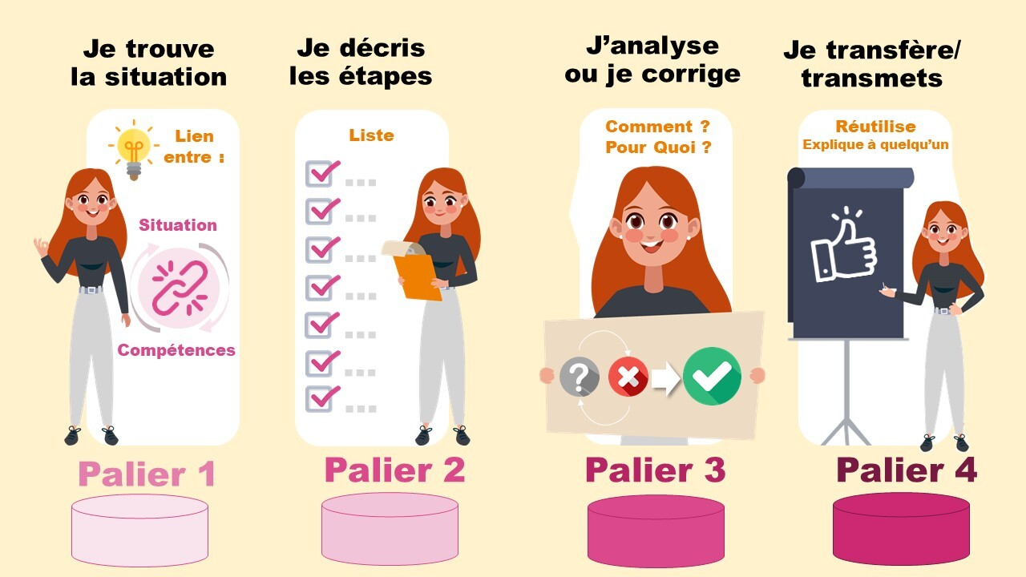

Activité 2 : Focus sur les compétences identifiées (10 minutes en groupe)
De demander aux observateurs (1) quelles compétences ils ont repérées pour chaque situation et quelle compétence apparait le plus régulièrement. (Les descripteurs qu'ils ont repérés sont rattachés à des compétences, qui elles-mêmes sont placées dans des domaines).
“Ces compétences servent-elles à “apprendre” ?”
“Servent-elles à “apprendre à apprendre” ?”
Il ne s’agit pas d’apporter des réponses exactes mais de collecter des réponses qui se préciseront par la suite.

Activité 3 : Focus sur les moments-clefs (10 minutes en groupe)
Pour cela, il est demandé aux observateurs (2) (ceux qui ont essayé de repérer les moments clefs) d'énoncer ce qu'ils ont découvert et de préciser si des paliers peuvent y être appliqués.
Remarque importante : Dans les situations qui posent problème (le carré par exemple) c’est souvent parce que l’on passe par les paliers 2 et 3, que l’on peut trouver la solution. (Ce en quoi les paliers sont importants !)

Activité 4 : Premier questionnement (10 minutes individuellement)
En partant du document Mémo rempli par deux observateurs, nous devrions effleurer les compétences de haut niveau.
A partir de cette mise en commun, est proposé un travail sur Post-it
D’abord une question d’ordre général : « Avez-vous le sentiment d’avoir appris quelque chose ? »
Post-it 1 : Dans quelle situation avez-vous appris quelque chose ? En faisant quelle activité ?
Post-it 2 : Quelles sont étapes d’une activité qu’on appellerait « apprendre ».. Qu’est-ce que vous avez fait pour apprendre ?
Post it 3 : Est-ce que vous auriez pu faire autrement, qu’est-ce qui pourrait être modifié dans votre approche / méthode / Processus ?
Post it 4 : Dans quel domaine, ou activité pourriez-vous réutiliser ce processus ? Cette suite d’étapes ?
Le formateur doit récupérer les “Post it” et les collecter sur un A3 pour la synthèse en Etape 3.
Il n’y a pas d’exigence à ce stade de définir ce qu’est “apprendre” ou encore “apprendre à apprendre” mais c’est un premier pas vers le fait de prendre du recul et de dégager un processus.

